Projet lanceur spatial

Partie Aérodynamique

Auteurs : R. LEON – G. TAFOIRY

Principe

Généralités
Dans le cadre d’un nouveau projet de lanceur, la discipline aérodynamique se situe en général en amont par rapport aux autres, car les caractéristiques aérodynamiques servent d’entrée :
- aux études de mécanique du vol (optimisation de trajectoire),
- aux études de dimensionnement des structures du lanceur
- aux études de pilotage
Ces disciplines « clientes » sont demandeuses d’une caractérisation aérodynamique du lanceur sous la forme de coefficients aérodynamiques. Il existe plusieurs méthodes pour obtenir les coefficients aérodynamiques d’un lanceur. Ces méthodes peuvent être classées pour simplifier en trois familles complémentaires :
- méthodes dites « d’avant projet », reposant sur des méthodes semi-empiriques, combinant résultats d’essais, sous forme d’abaques par exemple, et formules simplifiées justifiées par l’expérience. Ces méthodes sont souvent informatisées, mais il est utile d’en maîtriser le principe, car il est facile de sortir de leur domaine de validité. Avantage = rapidité / inconvénient = mauvaise précision (surtout si l’on s’éloigne d’un lanceur « type »)
- méthodes numériques. Elles ont en commun la nécessité de mailler le domaine autour du véhicule étudié, puis, par itérations, la résolution d’équations de mécanique des fluides. On peut citer, du plus simple au plus compliqué : méthode des « singularités », méthode Euler (utilisation des équations du même nom), calculs Navier-Stokes, … Avantage = plus précis / inconvénient = dans certains cas, long et coûteux
- essais en soufflerie. Les coefficients aérodynamiques d’une maquette représentative de l’engin réel (en général à échelle réduite) sont mesurés en soufflerie. L’interprétation des résultats d’essais en soufflerie repose essentiellement sur la théorie des similitudes, avec l’utilisation de nombres adimensionnés (Mach, Reynolds, et coefficients aérodynamiques). A Mach et Reynolds égaux, les coefficients mesurés en soufflerie sont ceux de l’engin réel en vol. Avantage = les essais en soufflerie sont considérés comme la meilleure estimation des caractéristiques aérodynamiques / inconvénient = coût, plus difficile à mettre en œuvre que des calculs numériques
En pratique, les trois méthodes sont combinées, car elles sont complémentaires. Elles interviennent souvent à des stades différents du projet.
C’est l’évaluation de ces coefficients aérodynamiques par des méthodes « d’avant-projet » qui est l’objet de cette séance.

Rappels
On convient d’écrire :
- Pour les forces : F_{aérodynamique} = ½ ρ S_{ref} V² CF , où CF est un coefficient aérodynamique de force
- Pour les moments : M _{aérodynamique} = ½ ρ S_{ref} L_{ref} V² CM, où CM est un coefficient aérodynamique de moment.
ρ : masse volumique du gaz
V : vitesse infini amont de l’écoulement
S_{ref} : Surface de référence
L_{ref} : Longueur de référence
Dans le cas des moments, un point de référence pour leur calcul doit être précisé.

Conventions d’axes
Suivant le choix des axes de projection, il existe 2 types de coefficients aérodynamiques :
- Coefficients en axe vent (Xa, Ya, Za)
- Coefficients en axe engin (X, Y, Z)
La Figure 1et la Figure 2 illustrent, dans le cas d’Ariane 5, les conventions aérodynamiques choisies.
Les différents coefficients sont les suivants ( R : résultante aérodynamique, M : moment) :
- coefficient de force axiale: 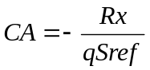
- coefficient de force normale: 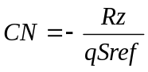
- coefficient de traînée: 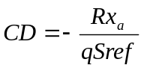
- coefficient de portance: 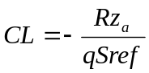
- coefficient de force latérale: 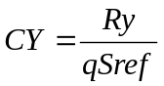
- coefficient de moment de tangage: 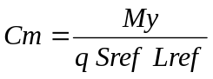
- coefficient de moment de roulis: 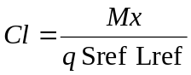
- coefficient de moment de lacet: 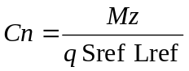
Dans le cadre de cette séance, on ne s’intéressera qu’à trois coefficients, en axe engin (sachant que les coefficients en axe vent s’en déduisent) : CA, CN et Cm (on ne s’intéresse pas aux coefficients latéraux).
Un autre paramètre physiquement plus « parlant » sera utilisé : la position du centre de poussée, X_{CP}, qui est la position suivant l’axe X du point d’application de la force aérodynamique (sans prendre en compte le latéral), défini par :
Cm = + CN . (X_{CP} – X_{ref}) / L_{ref}
(X_{ref} est l’abscisse du point de référence des moments)
D’autre part, on ne s’intéresse qu’aux faibles incidences. Dans ce qui suit, le coefficient CA est donné à incidence nulle, mais on considère qu’il garde cette valeur pour les faibles incidences. Le coefficient CN est fourni sous la forme d’un gradient de coefficient de force CN_{α} ( avec CN(α) = CN_{α} . α aux faibles incidences).
De même, la position du centre de poussée est donnée à incidence nulle (on considère qu’elle reste quasi-constante au voisinage de l’incidence nulle).
Remarque : nous confondons abusivement coefficient de force axiale et coefficient de traînée (le premier est calculé en axes engins, le deuxième en axes vent). Il y a égalité entre ces deux coefficients à incidence nulle.

Estimation des coefficients : méthode
L’engin considéré est décomposé en plusieurs morceaux, et sur chacun des morceaux les coefficients sont évalués.

Cette séance se limite à des engins de type : cône émoussé + cylindre + jupe + cylindre. On essaiera d’éviter le cas des rétreints (diminution du diamètre en s’éloignant du nez). Les coefficients sont d’abord estimés sur chacun de ces morceaux (attention, dans certains cas les interactions entre éléments sont non négligeables : les éléments ne peuvent être considérés comme indépendants).
Une autre approximation est faite (en réalité souvent mise en défaut) : le calcul sur le premier cylindre est le même que sur le deuxième cylindre.
Les coefficients globaux se déduisent simplement en faisant la somme des CA, CN et Cm (Cm référencés au même point).

Remarque sur le coefficient de force axiale
Les méthodes de calcul indiquées dans le document pour obtenir le coefficient de force axiale (CA) s’appliquent en fait à des éléments géométriques lisses, c’est à dire sans protubérances (sans tuyauteries ou excroissances sur la peau du lanceur). Pour obtenir, pour chacun des éléments géométriques, un coefficient prenant en compte ces protubérances, à partir des coefficients CA obtenus pour les éléments lisses, on augmentera forfaitairement les valeurs calculées de 10% (sauf dans le cas de la traînée de culot).

Coefficients répartis et partiels
Les coefficients aérodynamiques fonction du Mach et de l’incidence Ca(M, α), CN(M, α) et Cm(M, α) sont des coefficients globaux et permettent d’exprimer le torseur d’effort en un point.
NOTA : pour des engins non axisymétrique, il faudrait considérer le paramètre supplémentaire : β l’angle de lacet (ou φ l’angle de roulis)
Pour des besoins de calculs de tenue des structures, d’autres coefficients aérodynamiques sont nécessaires pour le dimensionnement du lanceur.
En considérant l’abscisse suivant l’axe X de révolution du lanceur, avec x=0 au nez du lanceur et x=L au culot du lanceur, on définit (pour un Mach et une incidence donnée) les coefficients répartis dCA(x), dCN(x) et dCm(x) comme étant les coefficients aérodynamiques s’appliquant à une section de longueur δx du lanceur.
Ces coefficients répartis se déduisent eux-mêmes de la projection suivant les axes du repère engin du vecteur force aérodynamique de pression adimensionné 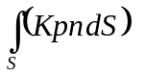, où représente la normale locale à la surface de l’engin, et dS la surface élémentaire associée à l’abscisse x de l’engin.
Par définition, les coefficients aérodynamiques partiels (pour une abscisse H, 0<H<L) CA_{p}(x), CN_{p}(x) et Cm_{p}(x) correspondent à l’intégrale des coefficients répartis entre x=0 et x=H.
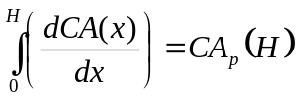, 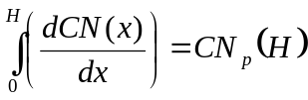, 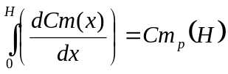
NOTA : la méthodologie de l’avant-projet consiste à utiliser les coefficients partiels de corps géométriquement simples pour construire les coefficients globaux.
De fait, les coefficients partiels pour H=L correspondent aux coefficients globaux,
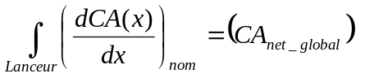, le CA_{net} , coefficient de traînée nette correspondant au coefficient de force axiale global moins le coefficient de trainée de culot
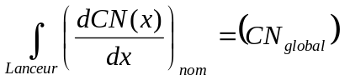
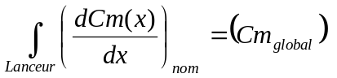

Estimation des coefficients du cône

Méthode
On se limite dans cette étude à une coiffe « classique » de type cône émoussé (qui présente un bon compromis volume sous coiffe / traînée engendrée), dont les caractéristiques sont les suivantes :
- Demi-angle du cône : ε compris entre 10° et 15°
- Rapport des 2 diamètres extrêmes du tronc de cône compris entre 0 et 0.4 (classiquement d/D = 0.3)

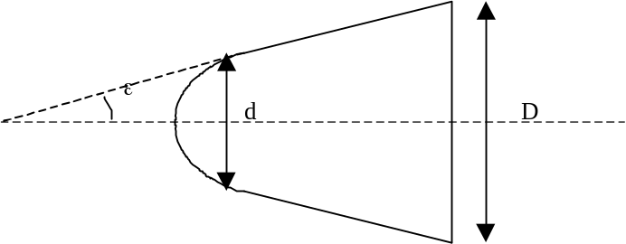

Les courbes (Figure 3 à Figure 8) présentent l’évolution du CA à incidence nulle, du CN_{α} et XCP en fonction du Mach, pour ce type de cônes (d/D = 0.4 et d/D = 0). La position du centre de poussée est donnée depuis la base du cône (divisée par le diamètre de la base du cône, ici positif vers l’avant). Attention, le coefficient CN_{α} est donné en /rad.
La surface de référence est basée sur le diamètre.
Une simple interpolation linéaire sur l’angle de cône entre les coefficients obtenus à 10° et à 15° sera à effectuer.

Propositions de contraintes géométriques pour la coiffe
La coiffe est constituée non seulement d’un cône mais également d’une partie cylindrique. La hauteur de la partie cylindrique de la coiffe ne peut être déterminée qu’à l’aide d’informations sur le volume intérieur, où va (vont) loger, entre autres, le (ou les) satellite(s). Nous proposons ici une contrainte géométrique simple, basée sur le schéma suivant :

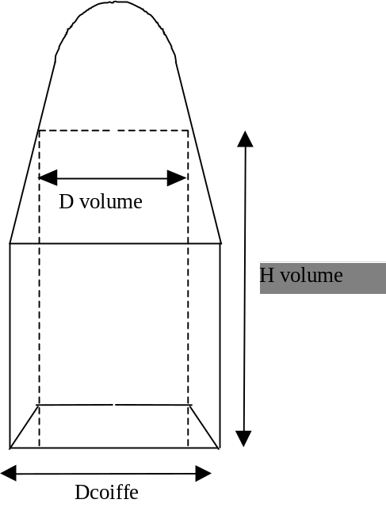
où l’on définit un volume cylindrique devant rester libre pour le (les) satellite(s).
Avec D volume = 0.8 x D coiffe et H volume = 2 x D volume
Une liste de volume typique de satellites en fonction de leur masse est proposée en Figure 23. L’objectif de votre lanceur est de pouvoir loger un ou plusieurs des satellites de la liste (dans la même gamme de masse).

Estimation des coefficients de la jupe

Le coefficient CA (Figure 9) est évalué par l’intermédiaire d’un coefficient de « pression » Kp.
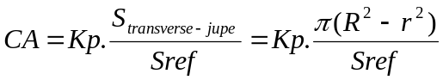
où R est le rayon le plus grand de la jupe et r, le plus petit.
Le coefficient de force normale (par degrés) est donné par :
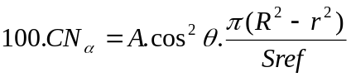
Le coefficient A sera lu sur la Figure 10.
Pour simplifier, on suppose que la position du centre de poussée est à 40% de la longueur de la jupe en partant du diamètre le plus faible (quel que soit le Mach).

Estimation des coefficients des cylindres

Coefficients transverses
Les abaques (Figure 11 à Figure 18) fournissent CN_{α} et Cm_{α} de formes de type cône + cylindre, fonction de l’allongement du cylindre et du Mach (Mach 0.5 à Mach 5). Les coefficients sont donnés en /°. A l’aide de l’estimation des coefficients d’un cône pointu avec ces abaques (obtenus pour une longueur de cylindre égale à 0 ), il est possible d’obtenir la contribution du cylindre. La méthode est la même pour un cylindre derrière une jupe, en utilisant pour les abaques l’angle de la jupe (approximation).
Le point de référence des moments est situé au nez du cône pointu, sur l’axe. La surface de référence est basée sur le diamètre. La longueur de référence est le diamètre.
+
Longueur de cylindre (noté X dans les abaques)
Point de référence des moments
D
ε

Coefficient de force axiale
Le coefficient de force axiale sera calculé à l’aide de la formule suivante :
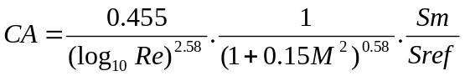
où Re est le Reynolds, M, le nombre de Mach, Sm la surface mouillée de l’élément considéré, et Sref , la surface de référence.
Il s’agit en fait uniquement d’une contribution du frottement (le reste étant considéré comme négligeable), qui correspond au frottement d’une plaque plane en écoulement turbulent (formule empirique). Ce terme de frottement existe en fait pour tous les éléments du lanceur. Dans le cas du cône émoussé, les abaques contiennent ce terme. Ce n’est par contre pas le cas des autres éléments : rétreint, cylindre et jupe.
Le nombre de Reynolds à utiliser dans la formule précédente doit être calculé en utilisant comme longueur de référence une longueur physiquement représentative de la couche limite sur le lanceur, c'est à dire ici la longueur totale du lanceur (sans la tuyère), et non pas la longueur du cylindre, du rétreint ou de la jupe.
Il faut également calculer ce terme de frottement dans le cas d’un cylindre derrière un rétreint.
L’expression du coefficient de frottement implique que ce coefficient ne dépend pas seulement du Mach, mais dépend aussi indirectement de l’altitude : pour se ramener à une dépendance en Mach seulement, il faut imposer une correspondance Mach – Reynolds qui peut être obtenue en choisissant une trajectoire type. Une fois la trajectoire type fixée, le terme de frottement ne varie pas trop pour un changement de trajectoire (le but est d’avoir des coefficients ne dépendant que du Mach).
Pour calculer le Reynolds, une correspondance altitude – Re*/Lfrot est fournie (Figure 19 : correspondance altitude - Reynolds) pour une atmosphère standard, avec
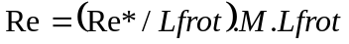(où M est le nombre de Mach et Lfrot, une longueur représentative de la longueur de la couche limite, sur l’objet considéré)

altitude (km) | Re*/Lfrot(/m)
5 | 1.45E+07
10 | 8.48E+06
15 | 4.02E+06
20 | 1.83E+06
25 | 8.13E+05
30 | 3.68E+05
35 | 1.66E+05
40 | 7.62E+04
45 | 3.66E+04
50 | 1.89E+04
55 | 1.05E+04
60 | 5.75E+03
65 | 3.03E+03
70 | 1.54E+03
75 | 7.35E+02
80 | 3.37E+02

La trajectoire « type » que l’on se fixe est celle fournie à la Figure 20 : correspondance Mach – altitude (Ariane 5 GTO2CU) : il s’agit d’une trajectoire Ariane 5 en version EPS et mission GTO 2 Charges Utiles. Le tableau suivant regroupe quelques couples Mach – altitude.

Mach | Altitude (m)
0.5 | 1536
0.7 | 2920
0.9 | 5114
0.95 | 5713
1 | 6308
1.05 | 6892
1.1 | 7459
1.2 | 8505
1.5 | 11022
2 | 14428
3 | 22287
4 | 29924
5 | 37678

Traînée de culot
On considère que la tuyère fait partie du culot. Pour simplifier, les coefficients CN et Cm sont supposés négligeables sur la tuyère. Le coefficient CA se calcule à l’aide de la formule suivante :
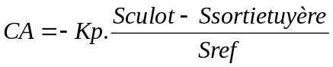
Le coefficient de pression Kp se lit sur la Figure 21 : Kp pour calcul de la traînée de culot. Si la section de sortie tuyère devait être supérieure à la surface du culot franc, prendre CAculot = 0 (choix dimensionnant en terme de performance).

Rétreint

Cet élément n’est pas prévu sur vos lanceurs « type ». Néanmoins voici quelques informations permettant de calculer les coefficients d’un rétreint. En ce qui concerne les coefficients transverses, CN et Cm, pour simplifier, on considérera que l’ensemble cylindre + rétreint + cylindre correspond à un seul cylindre de diamètre le diamètre le plus grand (c’est une approximation assez grossière si l’angle du rétreint est important).
La Figure 22 fournit le terme de « pression » du coefficient de force axiale pour un rétreint (sans prendre en compte le cylindre qui suit). On simplifie en supposant que ce terme est le même quel que soit le rétreint.
La surface de référence est basée sur le diamètre le plus grand.

Coefficients partiels
Pour les Efforts Généraux, les coefficients partiels seront nécessaires pour différentes sections du lanceur pour le nombre de Mach correspondant à la pression dynamique maximale. On s’attachera donc à automatiser leurs calculs en fonction de l’abscisse de la section et du nombre de Mach.
Les coefficients partiels seront établis en utilisant les éléments géométriquement simple permettant de reconstituer les coefficients. La même méthode que pour évaluer les coefficients globaux sera utilisée.
Le coefficient partiel de moment de tangage sera ramené à l’abscisse de la section considérée.
La cohérence entre les coefficients globaux calculés sur l’engin et les coefficients partiels calculés pour la section correspondante au culot de l’engin sera à vérifier.
Les besoins pour les Efforts Généraux ne nécessitent pas de déterminer les coefficients partiels en amont de la liaison de la coiffe (les abaques ne permettent pas d’évaluer les coefficients partiels sur un cône émoussé).
Dans le cas particulier où une section se situerait :
- au niveau d’une jupe, entre les deux sections amont et aval de la jupe, une simplification forte sera appliquée : la contribution du « morceau » de jupe sur les coefficients partiels sera calculée au prorata sur la longueur de la contribution complète de la jupe
- au niveau d’un rétreint, pour le coefficient de traînée : une méthode similaire à celle de la jupe sera appliquée (remarque : la simplification déjà proposée sur les coefficients globaux CN et Cm est applicable aux coefficients partiels CN et Cm)

Résultats à obtenir en fin de séance
L’objectif de la fin de cette séance est de disposer des coefficients à incidence nulle en fonction du Mach (de Mach 0.5 à Mach 5): CA, CN_{α} (/°), Cm_{α} (/°), XCP pour chaque « morceau » et pour le véhicule complet.
Les résultats devront être présentés dans le rapport final sous forme de tableaux, un tableau pour chaque élément géométrique, plus un tableau de coefficients pour le lanceur complet. Chaque tableau donnera en fonction du Mach, CA, CN_{α} (/°), Cm_{α} (/°), XCP.
Remarque : un élément géométrique tel que défini pour les évaluations aérodynamiques peut ne pas correspondre à un étage.
Ces résultats serviront par la suite :
- Pour les calculs de trajectoires
- Pour les calculs d’efforts généralisés
Les coefficients partiels CAp, CNp et Cmp de l’engin calculés sur les sections retenues, pour le nombre de Mach correspondant au point de calcul retenu pour les efforts généraux (a priori à la pression dynamique maximale) seront également présentés.

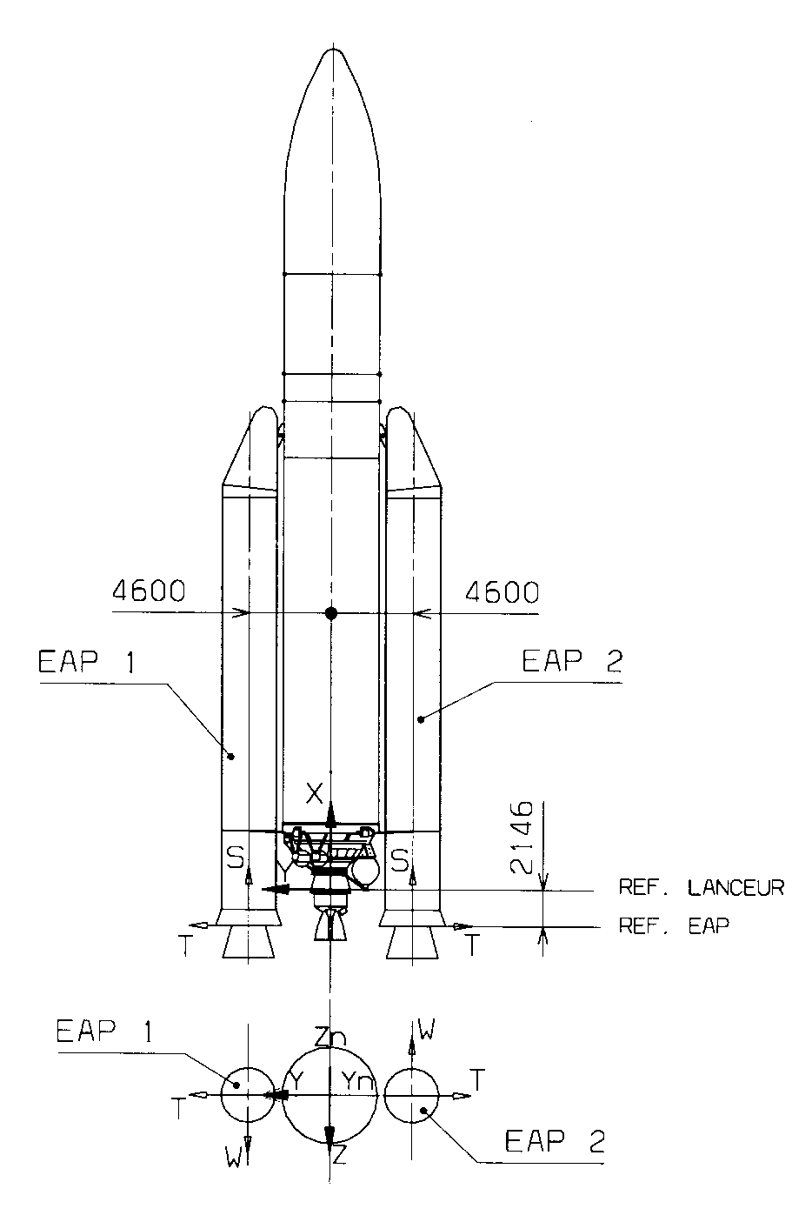
Figure 1 : Système d’axes Ariane 5
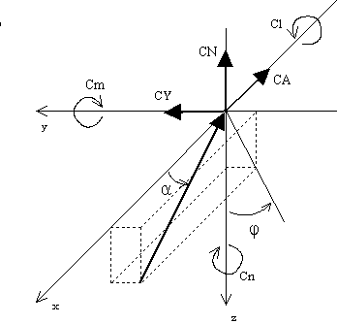

Figure 2 : Conventions Ariane 5 d’orientation des coefficients aérodynamiques (axes engin)

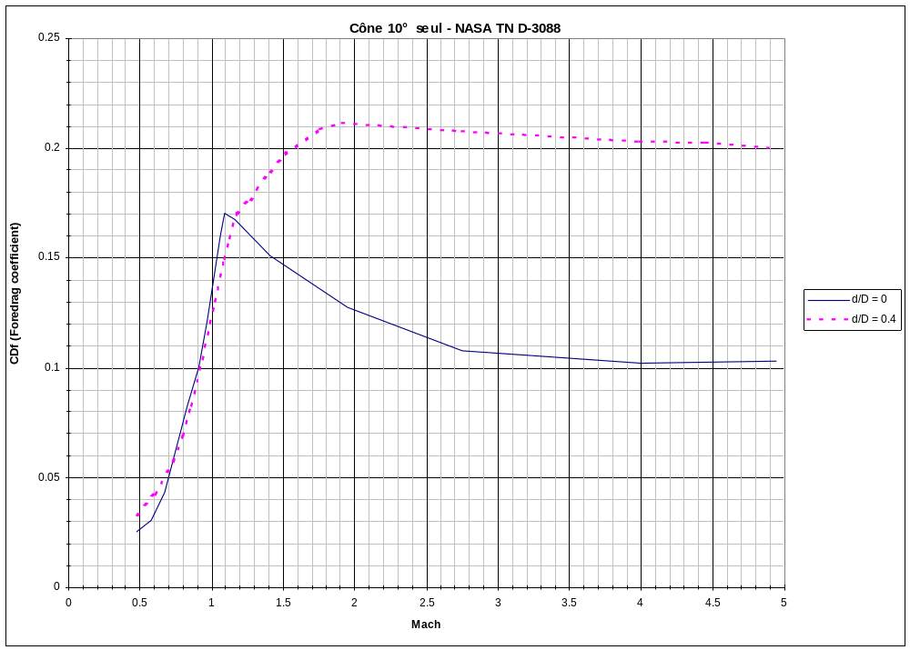
Figure 3
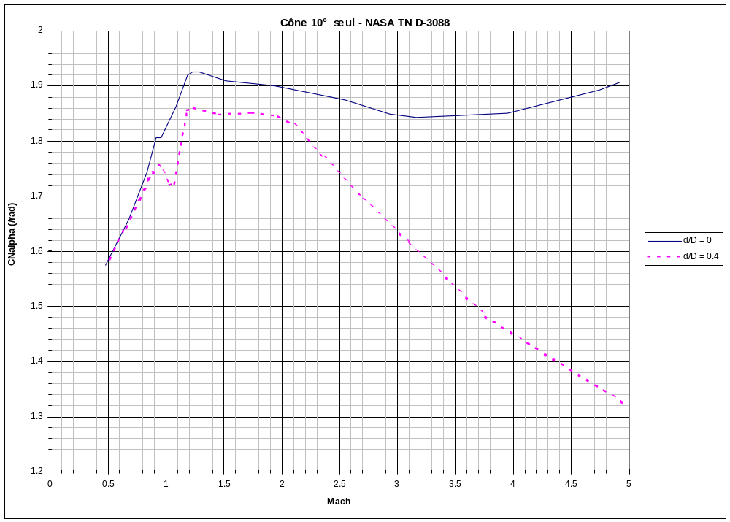
Figure 4
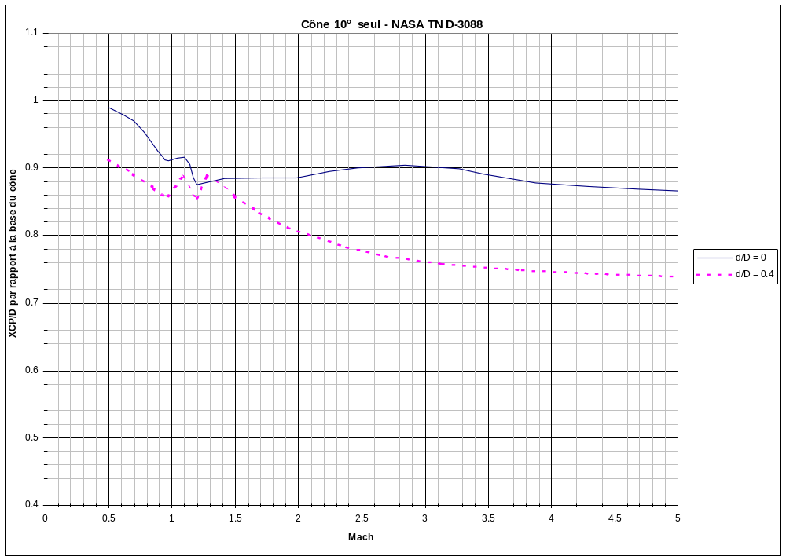
Figure 5
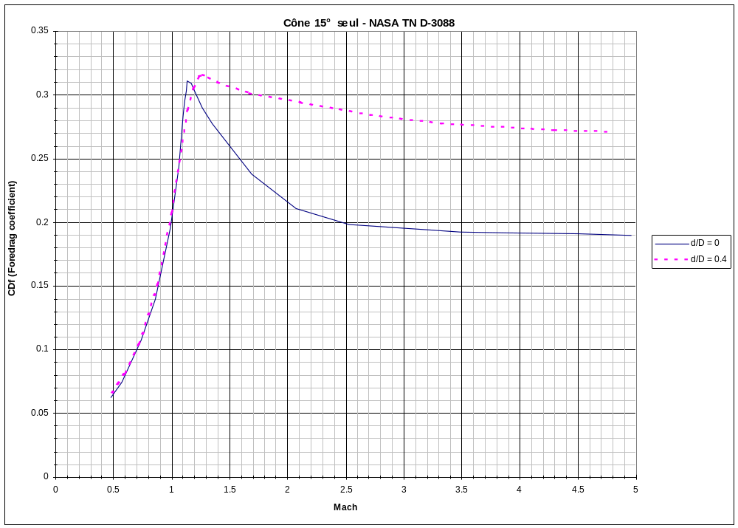
Figure 6
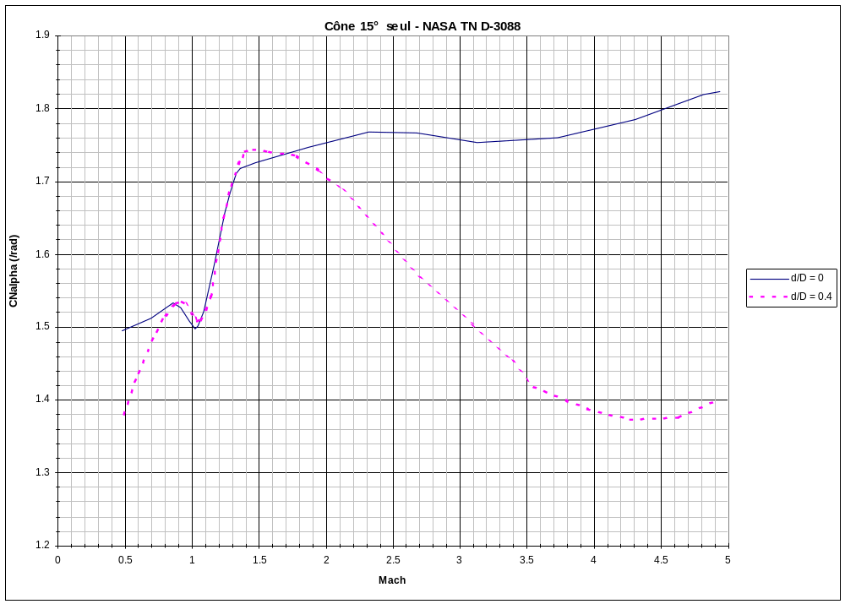
Figure 7
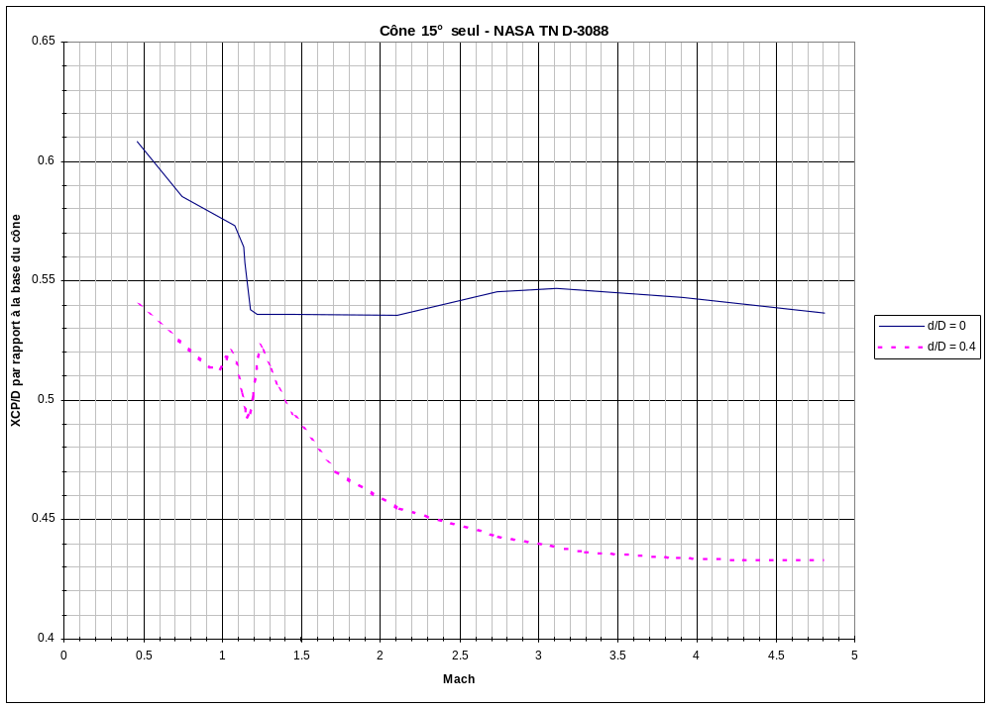
Figure 8
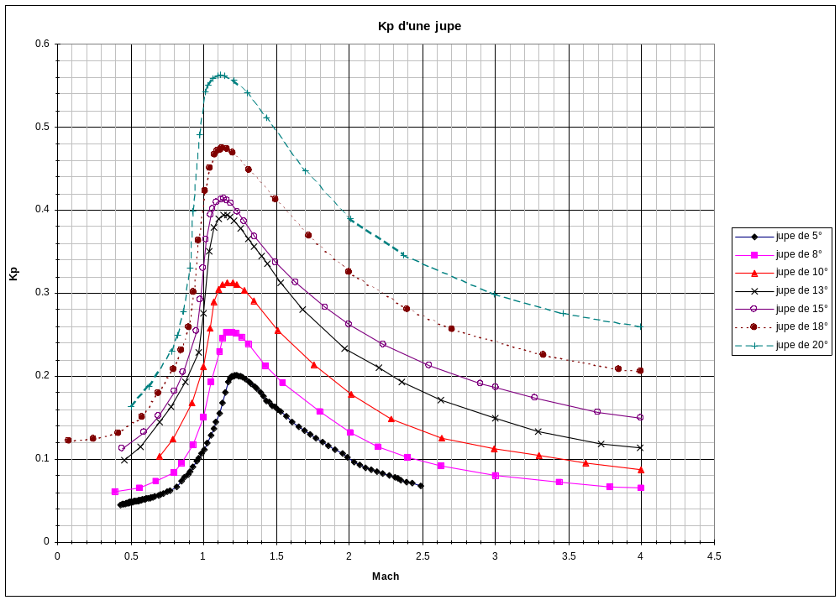
Figure 9
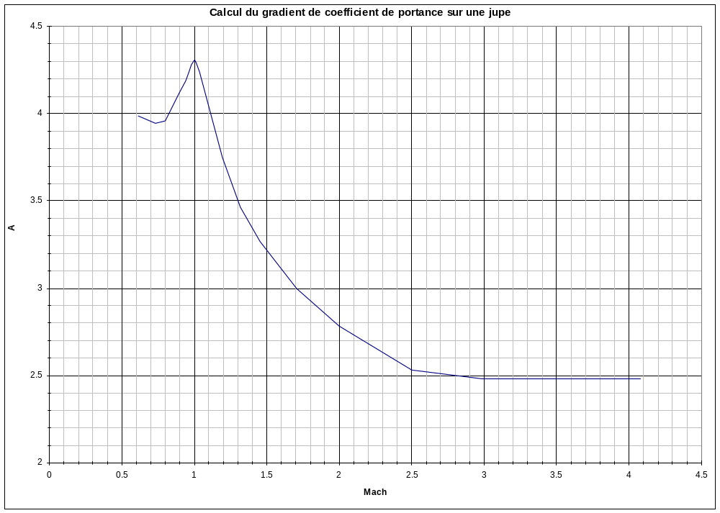
Figure 10
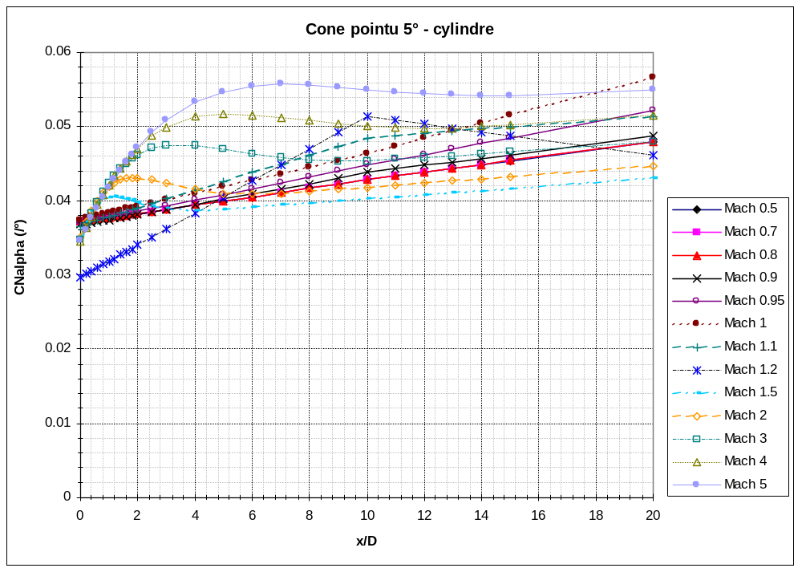
Figure 11
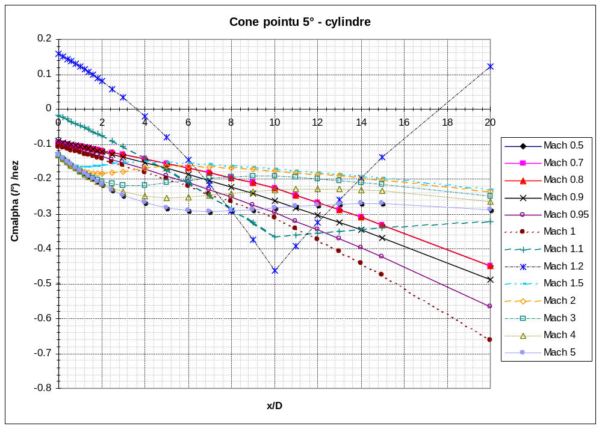
Figure 12
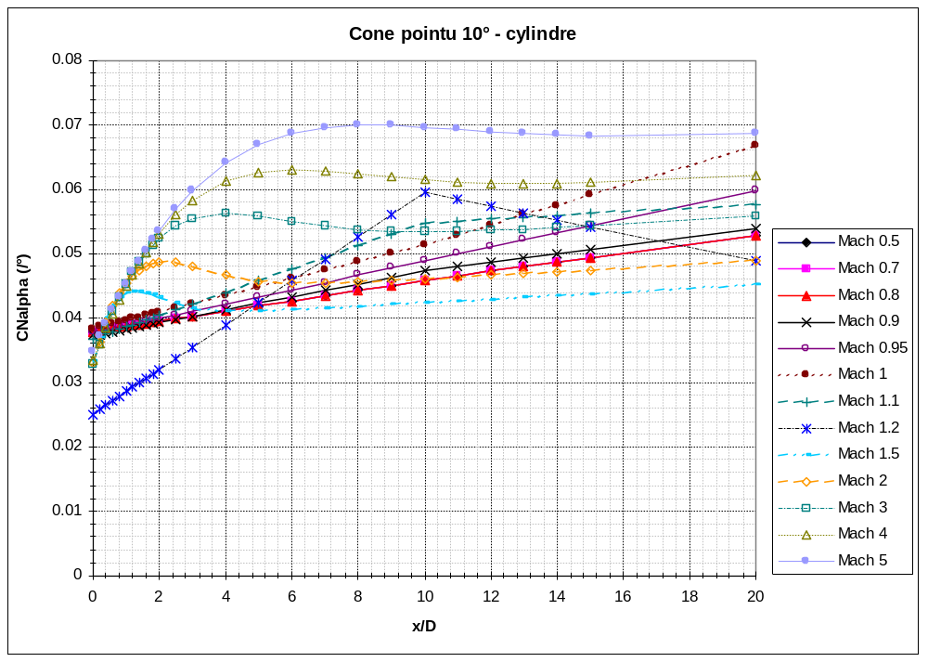
Figure 13
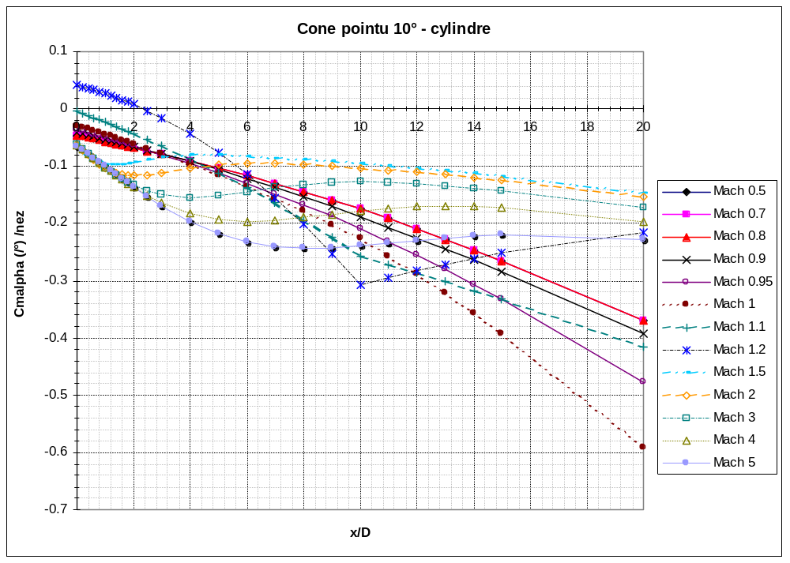
Figure 14
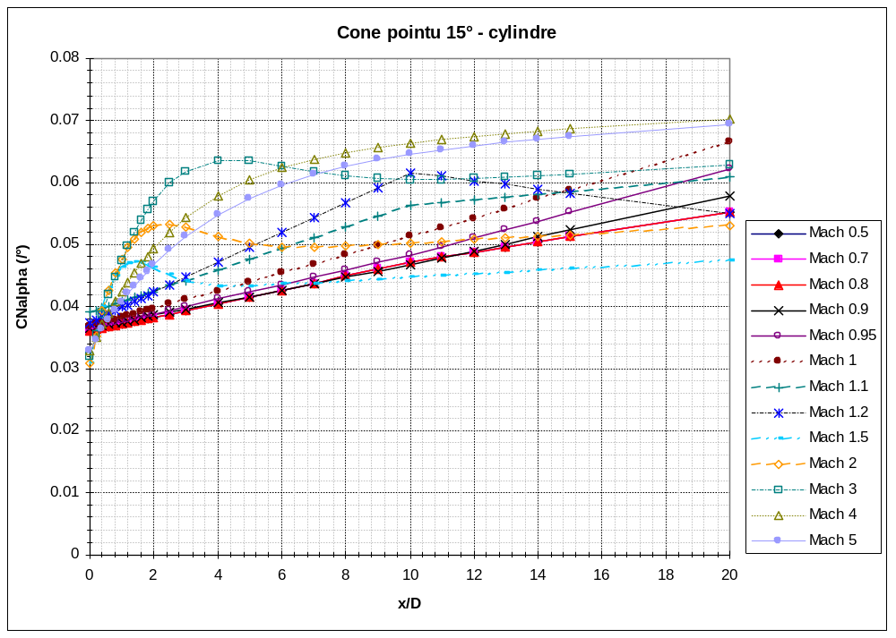

Figure 15
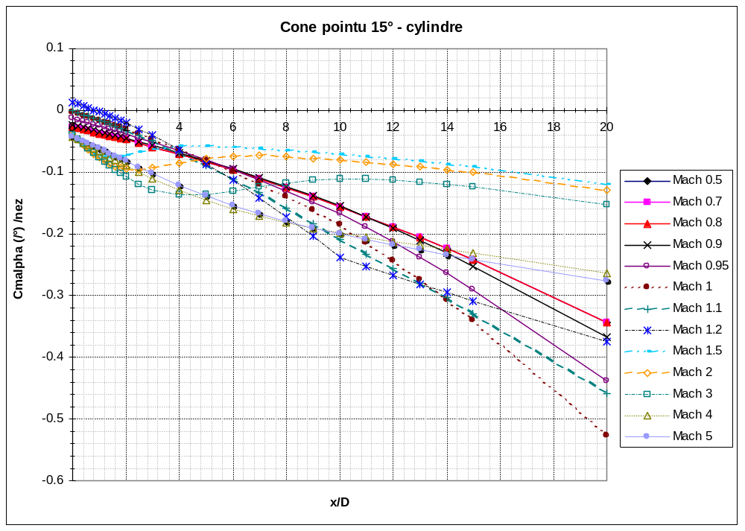
Figure 16
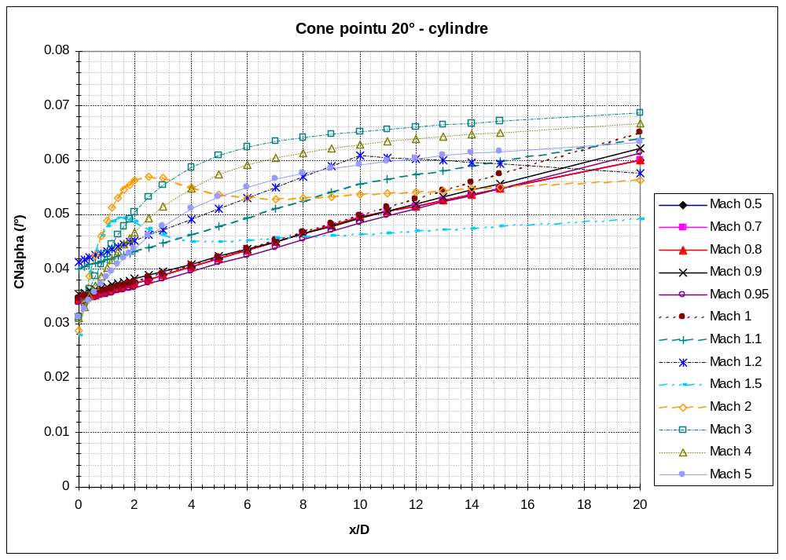
Figure 17
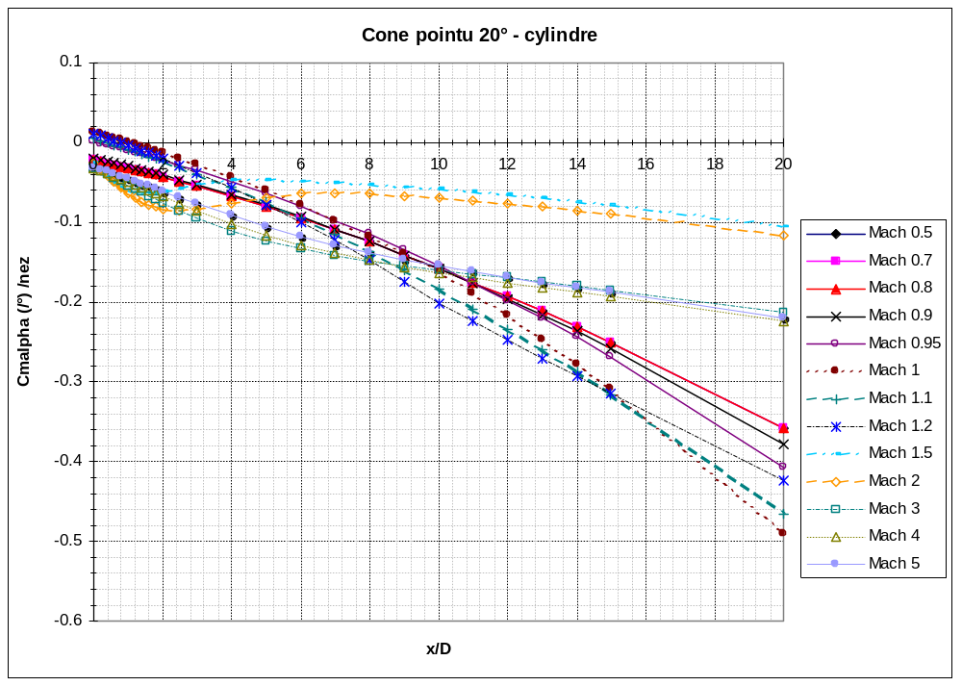
Figure 18
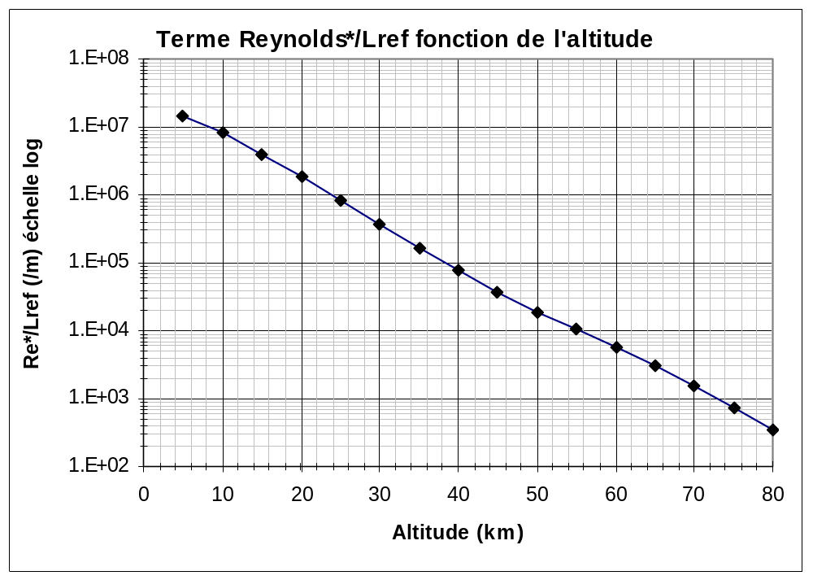
Figure 19 : correspondance altitude - Reynolds
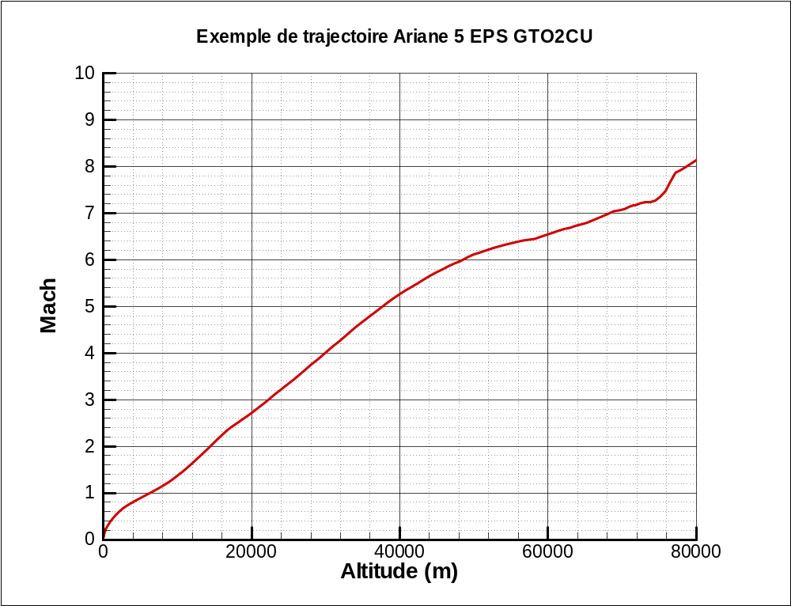
Figure 20 : correspondance Mach – altitude (Ariane 5 GTO2CU)
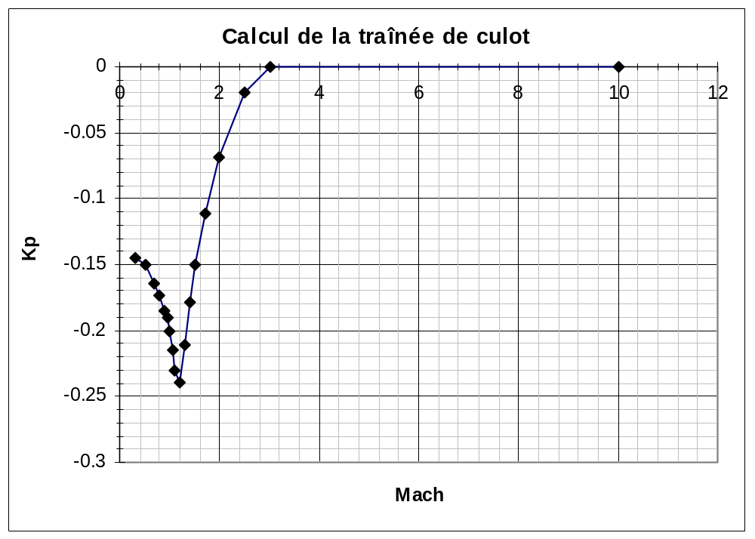
Figure 21 : Kp pour calcul de la traînée de culot
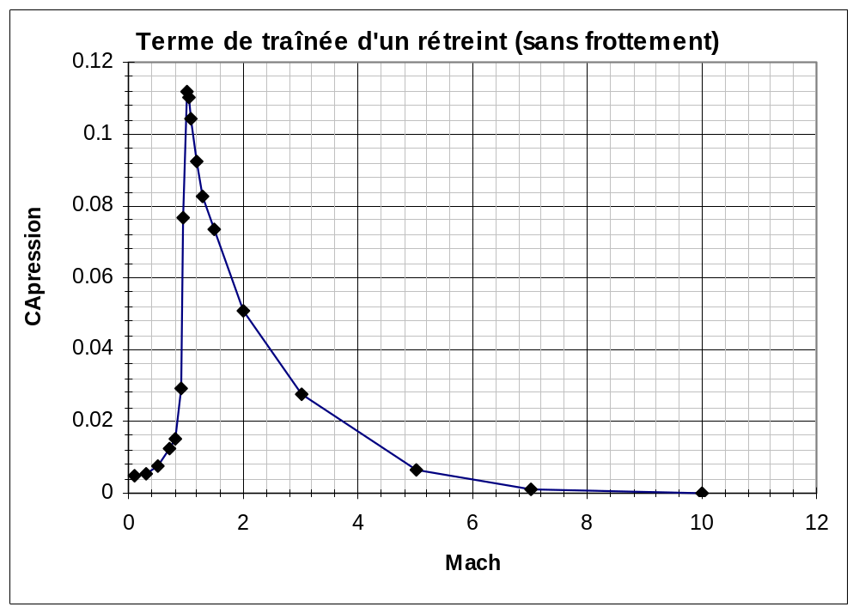
Figure 22 : coefficient de force axiale d’un rétreint (sans frottement)

A titre d’information, ci-après quelques caractéristiques de satellites lancés sur ARIANE 4 ou ARIANE 5.

Satellite | Dimension |  |  | Masse
Satellite | Hauteur | Diamètre/Largeur | Profondeur
Satellite | (m) | (m) | (m) | kg
NSS-7 | 6 | 3,6 |  | 4700
SPOT-5 | 6 | 3,4 | 3,1 | 3030
INTELSAT 905 | 5,56 | 2,8 | 3,5 | 4723
DirecTV 4s | 4 | 3,6 | 2,7 | 4257
ASTRA 3A | 3,15 | 2,167 |  | 1495
skynet 5B | 4,5 | 2,9 | 3,7 | 4634
Star One C1 | 4 | 3,2 | 2,4 | 4100
Hot Bird 10 | 4 | 2,35 | 2,9 | 4890
NSS-9 | 4,1 | 3,05 | 2,3 | 2290
TERRESTAR-1 | 7,6 | 3,8 |  | 6910
BADR-6 | 2,9 | 1,75 | 2,5 | 3346
PROTOSTAR-1 | 6,2 | 3,8 |  | 4191
SUPERBIRD7 | 6,3 | 3,7 | 3 | 4820
AMC21 | 3,94 | 3,29 | 2,3 | 2409
Star One C2 | 5,3 | 3,3 | 2,5 | 4100
Vinasat1 | 3,8 | 1,9 | 1,9 | 2637
Figure 23 : caractéristiques de satellites lancés sur ARIANE 4 ou ARIANE 5

